**LAPORAN KEGIATAN**

**WEBINAR UNIVERSITAS BINA DARMA**

**Teknologi AI Membunuh Ku**

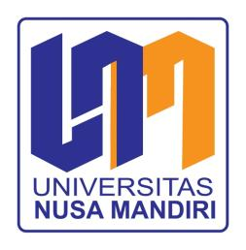

**Disusun Oleh :**

**RIKI SUPRIYADI**

**0326079601**

**PROGRAM STUDI SAINS DATA (S1)**

**FAKULTAS TEKNOLOGI INFORMASI**

**UNIVERSITAS NUSA MANDIRI**

**2023**

**BAB I**

**PENDAHULUAN**

* 1. **Latar Belakang Kegiatan**

Tim Penelitian Fakultas Sains & Teknologi di Universitas Bina Darma merupakan sebuah kelompok penelitian yang berdedikasi pada kemajuan ilmu pengetahuan dan teknologi di bidang sains dan teknologi. Tim penelitian ini terdiri dari para pengajar dan mahasiswa yang bekerja sama dalam melaksanakan penelitian di berbagai bidang, seperti bioteknologi, teknologi informasi, teknologi energi, dan sebagainya.

Dalam melaksanakan aktivitasnya, Grup Penelitian Fakultas Sains & Teknologi di Universitas Bina Darma menekankan prinsip-prinsip seperti kebenaran, kesatuan, dan kerjasama yang solid antara anggota grup penelitian dan institusi riset lainnya.

Beberapa aktivitas yang dilakukan oleh Grup Penelitian Fakultas Sains & Teknologi meliputi menyelenggarakan seminar, workshop, dan konferensi internasional untuk memfasilitasi pertukaran gagasan dan pengetahuan dalam bidang sains dan teknologi.

Grup penelitian ini juga secara aktif mempublikasikan hasil penelitiannya dalam jurnal ilmiah dan konferensi internasional. Kali ini mereka menyelenggarakan Konferensi Nasional dengan tema ”Teknologi AI Membunuh Ku”.

* 1. **Maksud dan Tujuan Kegiatan**

Maksud dan tujuan dari acara ini adalah mengangkat materi tentang perkembangan AI, teknologi AI. Sehingga, tema yang diusung adalah ***"*** TEKNOLOGI AI MEMBUNUH KU ***"***. seminar ini memberikan manfaat untuk generasi muda Indonesia dengan menambahkan ilmu pengetahuan, pengalaman, dan motivasi untuk mengembangkan teknologi AI.

Dalam kesempatan ini, peserta diinginkan bisa terus memajukan teknologi kecerdasan buatan yang dimiliki serta bisa menyadarkan generasi muda dan generasi milenial untuk lebih memperhatikan kemajuan isu-isu teknologi kecerdasan buatan guna menghasilkan generasi terbaik bagi negara.

Berikut adalah pamflet seminar online tersebut.

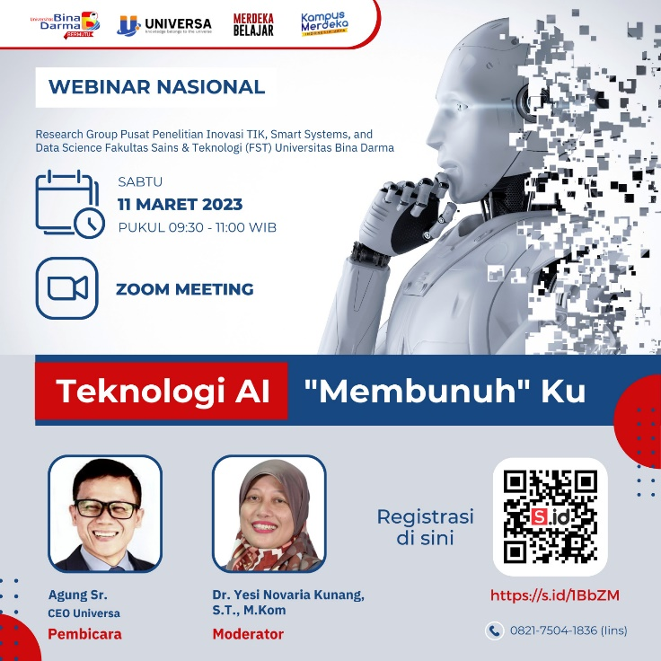

**BAB II**

**LAPORAN KEGIATAN**

**2.1. Bentuk Kegiatan**

Seminar atau webinar yang dilaksanakan secara online melalui zoom meeting. Yang diselenggarakan oleh Kelompok riset Fakultas Sains & Teknologi di Universitas Bina Dharma. Webinar ini menghadirkan Agung Sr. CEO Universa sebagai pembicara dan Dr. Yesi Novaria Kunang, S.T. , M.Kom selaku moderator.

**2.2. Pelaksanaan Kegiatan**

Kegiatan webinar ini dilaksanakan pada :

Tanggal : 11 Maret 2023

Waktu : 09.30 – 11.00 WIB

Platform : Zoom

Link Zom :

<https://us06web.zoom.us/j/85796548822?pwd=SXRRWlM1dklYR1pEdmlEdE9oRG5nQT09>

**2.3. Hasil Kegiatan**

Materi webinar kali ini berupa perkembangan teknologi kecerdasan buatan atau *artificial intelegence* (AI).

Pembicara webinar ini Agung Suryanto menjelaskan bahwa teknologi kecerdasan buatan atau teknologi AI adalah teknologi yang memungkinkan mesin untuk belajar dan melakukan tugas-tugas tertentu dengan cara yang mirip dengan cara manusia melakukannya. Teknologi AI memungkinkan komputer dan mesin untuk memproses dan menganalisis data, mengambil keputusan, dan melakukan tindakan berdasarkan pemahaman dari data yang diberikan tanpa adanya campur tangan manusia.

Beberapa contoh aplikasi dari teknologi AI antara lain: Otomatisasi proses bisnis, Analisis data dan prediksi, Peningkatan pengalaman pengguna dalam layanan digital, Peningkatan efisiensi dan produktivitas dalam industri dan produksi, Pengembangan robotika dan kendaraan otonom.

Berikut ini beberapa contoh potensi bahaya yang mungkin disebabkan oleh penggunaan AI:

1. Kesalahan dalam pengambilan keputusan: Jika AI salah di-program atau data yang di-inputkan salah, maka keputusan yang diambil dapat membahayakan kehidupan manusia.
2. Penggunaan AI dalam senjata: AI dapat digunakan dalam senjata otomatis, yang dapat membahayakan keamanan manusia. Jika AI tidak diatur dengan baik dan jatuh ke tangan yang salah, senjata AI dapat menyebabkan kerusakan besar pada manusia dan lingkungan.
3. Ketergantungan pada teknologi: Jika manusia terlalu bergantung pada AI, maka manusia dapat kehilangan keterampilan dan pengetahuan yang diperlukan untuk menyelesaikan tugas tersebut.

AI memiliki banyak manfaat, Berikut beberapa manfaat AI yang dapat dirasakan:

Personal: AI dapat membantu personal dalam berbagai cara, seperti:

a) Membantu meningkatkan efisiensi dan produktivitas

b) Memberikan rekomendasi yang lebih baik dalam kehidupan sehari-hari

c) Membantu dalam penelitian dan pengembangan

Dunia Bisnis: AI dapat membantu dunia bisnis dalam berbagai cara, seperti:

a) Meningkatkan efisiensi dan produktivitas, seperti dengan mengoptimalkan rantai pasokan, mengurangi waktu produksi, dan mengelola inventaris.

b) Meningkatkan pengalaman pelanggan, seperti dengan memberikan layanan pelanggan yang lebih personal dan mengoptimalkan penjualan dan pemasaran.

c) Meningkatkan keamanan data dan keamanan bisnis secara umum, dengan deteksi dini terhadap kegiatan yang mencurigakan dan penanganan keamanan siber yang lebih baik.

Masyarakat: AI dapat memberikan manfaat kepada masyarakat secara umum, seperti:

a) Meningkatkan efisiensi dan efektivitas layanan publik, contoh dalam bidang transportasi, kesehatan, dan pendidikan.

b) Membantu dalam mengatasi masalah sosial, contohnya memerangi penyebaran informasi palsu atau mengoptimalkan program pemberdayaan ekonomi.

c) Membantu dalam mengatasi masalah lingkungan, contohnya dengan memonitor polusi dan mengoptimalkan penggunaan sumber daya.

Berikut adalah beberapa peluang yang dapat dimanfaatkan dengan menggunakan AI:

1. Sebagai Penulis: Teknologi AI dapat membantu penulis dalam memperbaiki dan mempercepat proses penulisan.

2. Desainer: Teknologi AI dapat membantu desainer dalam menciptakan desain yang lebih efektif dan menarik.

3. Programmer: Teknologi AI dapat membantu programmer dalam mengembangkan solusi perangkat lunak yang lebih efektif dan efisien.

4. Admin Sosial Media: Teknologi AI dapat membantu admin sosial media dalam mempercepat dan memperbaiki proses manajemen konten.

5. Video Maker: Teknologi AI dapat membantu video maker dalam memperbaiki kualitas video.

6. Pengacara: Teknologi AI dapat membantu pengacara dalam mengumpulkan dan menganalisis bukti.

**BAB III**

**PENUTUP**

* 1. **Kesimpulan**

Kesimpulan yang dapat diambil dari kegiatan webinar ini adalah peserta diharapkan dapat terus mengembangkan teknologi AI dalam memproses dan menganalisis data, mengambil keputusan, dan melakukan tindakan berdasarkan pemahaman dari data yang diberikan tanpa adanya campur tangan manusia AI.

**3.2 Saran**

Webinar berjalan baik dan cukup lancar, dan tepat waktu. Secara garis besar kegiatan webinar ini sangat baik dan sangat membuka wawasan terutama sebagai dosen yang ada pada ruang lingkup pendidikan. Sarannya penyampaiannya lebih menarik lagi.

**Lampiran :**

* + - 1. Surat Tugas

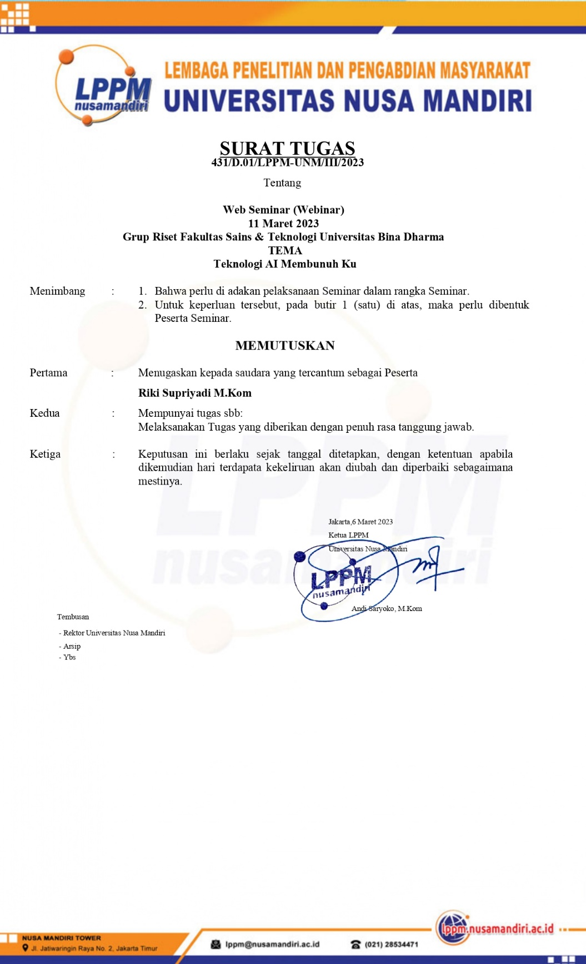

1. Sertifikat Seminar

